LAB 5

TTD ASISTEN

PERTEMUAN 11

POINT RESPON

POINT TUGAS

NAMA : ILHAM ROMADHANI

NIM : 23.230.0030

KELAS : 2P52

TEORI

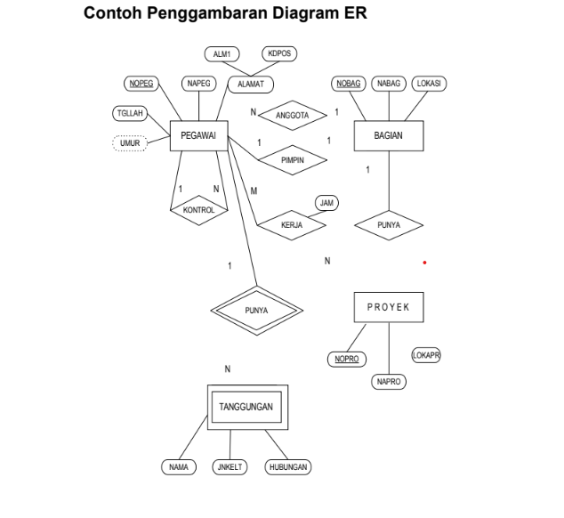

* + - **CREATE TABLE ALAMAT**



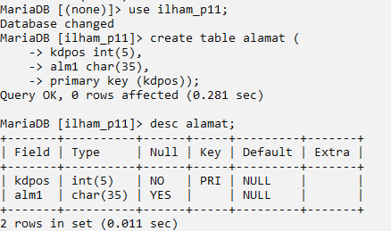

KDPOS PADA TABEL ALAMAT DIBUAT PRIMARY KEY KARENA NANTI AKAN DIMASUKKAN(RELASIKAN) KE TABEL PEGAWAI.

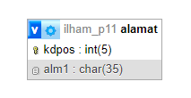

* + - **CREATE TABLE BAGIAN**

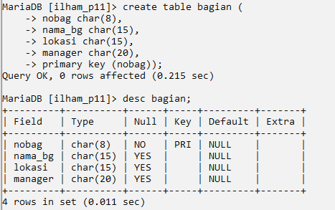

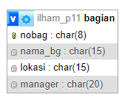

NOBAG PADA TABEL BAGIAN DIBUAT PRIMARY KEY KARENA NANTI AKAN DIMASUKKAN(RELASIKAN) KE TABEL PEGAWAI JUGA.

* + - **CREATE TABLE PROYEK**

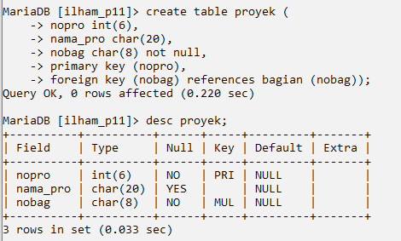

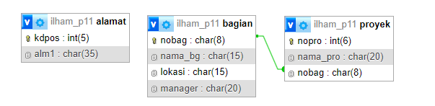

* + - **CREATE TABLE LOKASI PROYEK**

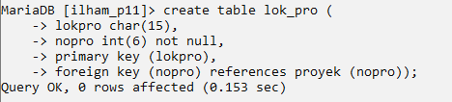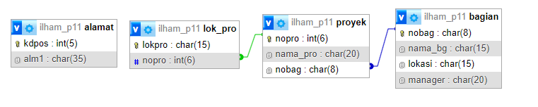

UNTUK MENGHINDARI REDUDANCY, **JADI RELASIKAN FIELD NOPRO SAJA MERELASIKAN FIELD (NOPRO) PK Ddi DI TABEL PROYEK KE LOK_PRO (NOPRO) FK SAJA.**

* + - **CREATE TABLE PEGAWAI**

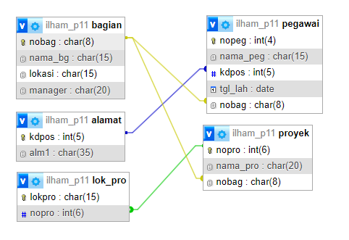

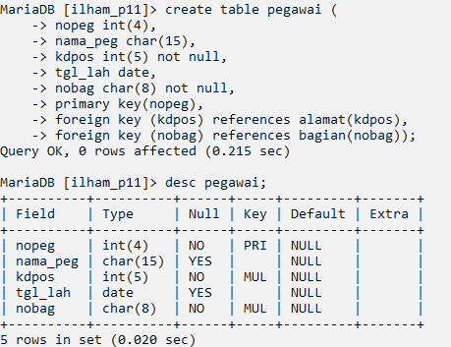

**SELECT**

**nopeg,**

**nama_peg,**

**kdpos,**

**tgl_lah,**

**nobag,**

**TIMESTAMPDIFF(YEAR, tgl_lah, CURDATE()) AS umur**

**FROM**

**pegawai;**

* + - **CREATE TABLE PEKERJAAN**

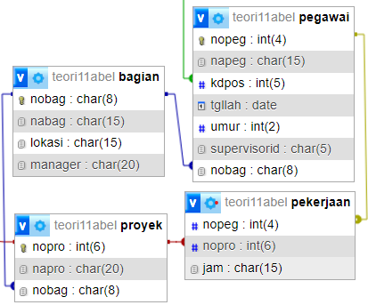

**FUNGSI TABEL** PEKERJAAN UNTUK MEMBERIKAN INFORMASI JAM KERJA SETIAP PEGAWAI. **TABEL JUGA BERISI NOPRO** KARENA BISA SAJA PEGAWAI MEMILIKI 2 PROYEK YANG MEMILIKI JAM KERJA YANG BERBEDA

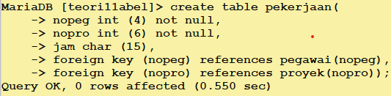

* + - **CREATE TABLE TANGGUNGAN**

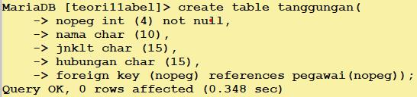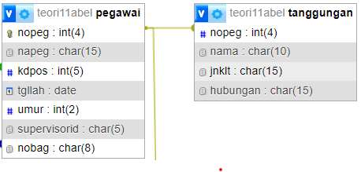

TANGGUNGAN BERISI JENIS JENIS TANGGUNGAN YANG HARUS DIBAYAR PEGAWAI**. MAKA DITAMBAHKAN NOPEG** AGAR **LEBIH MUDAH MEMBEDAKAN SETIAP TANGGUNGAN PEGAWAI**.

* + - 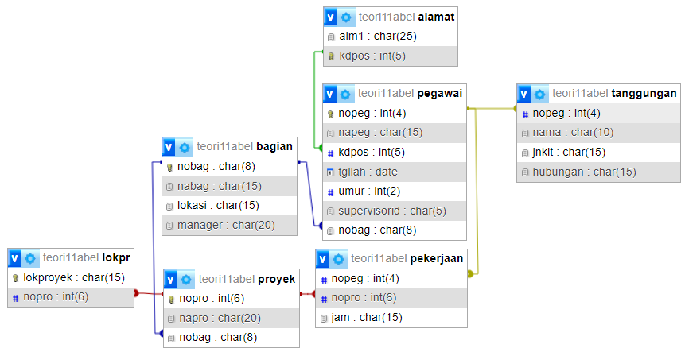**TAMPILAN SELURUH RELASINYA**